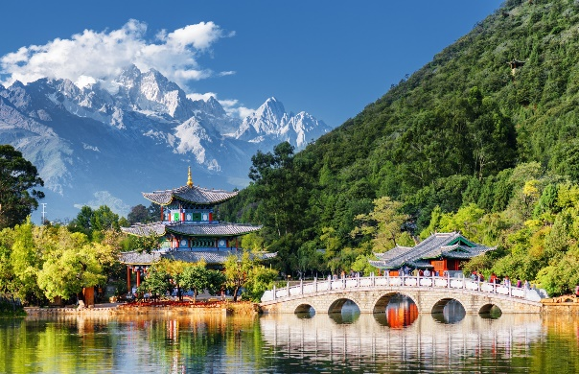ĐẠI LÝ – LỆ GIANG – SHANGRILA

*[Tour No Shopping]*

**Thời gian:** 6 ngày 5 đêm

**Hàng không:** Ruili Airlines

**ĐIỂM NỔI BẬT CỦA CHƯƠNG TRÌNH:**

* Khám phá núi tuyết Ngọc Long
* Tham quan thành cổ Lệ Giang
* Thưởng thức đặc sản địa phương
* Khách sạn tiêu chuẩn 4 – 5 sao

**LỊCH TRÌNH CHI TIẾT**

|  |  |  |
| --- | --- | --- |
| **NGÀY 1** | **TP. HCM – LỆ GIANG** | **_/_/D** |

**11:00** Quý khách có mặt tại **sân bay Tân Sơn Nhất** ga đi quốc tế. Trưởng Đoàn hướng dẫn làm thủ tục check in đáp chuyến đi Lệ Giang – Trung Quốc trên chuyến bay dự kiến **DR5052 lúc 14:05 - 18:35.**

Đoàn đến sân bay Lệ Giang , HDV đón đoàn dùng cơm tối, sau đó về khách sạn nhận phòng nghỉ ngơi.

Đoàn nghỉ đêm tại khách sạn **Lệ Giang.**

|  |  |  |
| --- | --- | --- |
| **NGÀY 2** | **LỆ GIANG – ĐẠI LÝ** | **B/L/D** |

**Sáng:** Quý khách dùng bữa sáng tại khách sạn. Đoàn khởi hành đi Đại Lý bằng xe, sau đó tham quan :

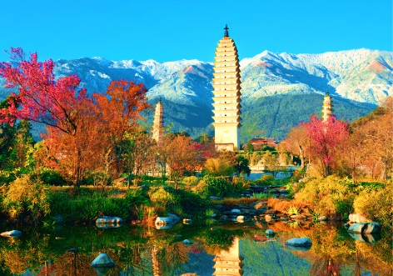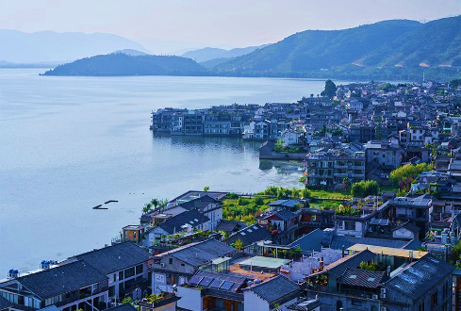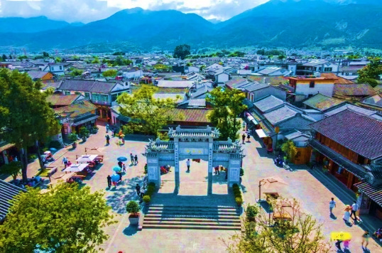

* **Hỷ Châu Cổ Trấn** - là một thị trấn cổ hơn 1000 năm tuổi, nổi bật với kiến trúc nhà cổ đặc trưng của dân tộc Bạch. Nơi đây không chỉ lưu giữ văn hóa truyền thống mà còn nổi tiếng với đặc sản bánh hoa hồng và bún qua cầu. Bao quanh trấn là cánh đồng lúa và hồ Nhĩ Hải, tạo nên khung cảnh yên bình, lý tưởng để khám phá văn hóa và thiên nhiên Đại Lý.

**Trưa:** Đoàn dùng cơm trưa tại **nhà hàng**. Sau đó tiếp tục tham quan :

* **Hành lang sinh thái Erhai** (Hành Lang Nhĩ Hải) : là một điểm tham quan không thể bỏ qua khi bạn đã đến Đại Lý, đó chỉnh là hành lang sinh thái Erhai, với Hồ Erhai trong vắt, những chú hải âu dễ thương, bãi cỏ xanh, bầu trời xanh... từng cây cỏ đang báo hiệu mùa xuân đã đến.
* **Tam Tháp** **(tham quan bên ngoài)** - được xây dựng từ thời nhà Đường, ngọn tháp cao nhất cao 69m, bao gồm 16 tầng, tòa tháp chính - Thiên Thuần là một trong những nơi linh thiêng cao nhất và minh chứng cho **sự phát triển rực rỡ của Phật giáo vào thờ i nhà Đường.**

**Tối:** Đoàn dùng cơm tối tại nhà hàng địa phương. Sau đó về khách sạn nhận phòng nghỉ ngơi.

Đoàn nghỉ đêm tại khách sạn **Đại Lý.**

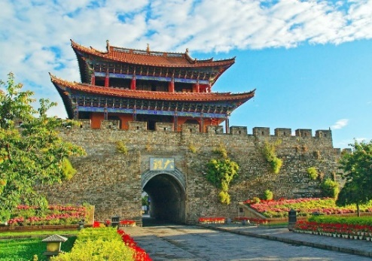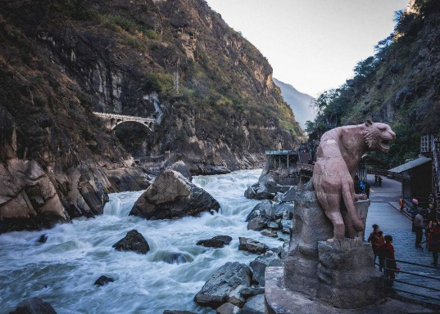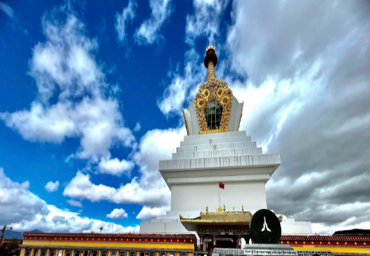

|  |  |  |
| --- | --- | --- |
| **NGÀY 3** | **ĐẠI LÝ - SHANGRILA** | **B/L/D** |

**Sáng:** Quý khách dùng bữa sáng tại khách sạn, Đoàn khởi hành đi **Shangrila**, dọc đường đoàn tham quan :

* **Thành cổ Đại lý:** kinh đô một thời lẫy lừng của nước Đại Lý có vị trí vô cùng đắc địa, lưng tựa núi Thương Sơn, mặt hướng ra hồ Nhĩ Hải, kế bên là **Tam tháp Đại Lý** – công trình kiến trúc Phật giáo đặc sắc. Ngày nay, nơi đây còn lưu lại nhiều tòa nhà, đền miếu cổ, các kiến trúc lịch sử giá trị, có nhiều sản vật địa phương hấp dẫn; cùng với cảnh quan lãng mạn, đầy đủ “phong - hoa - tuyết - nguyệt” và còn được biết đến là quê hương của thái tử Đoàn Dự thanh nhã, chung tình, yêu đến dại khờ trong tác phẩm võ hiệp nổi tiếng - “Thiên long bát bộ” của **nhà văn Kim Dung.**
* **Quan Âm Đường** – Công trình kiến trúc tôn giáo nổi tiếng gắn liền với truyền thuyết về Phật Bà Quan Âm đã hoá thân thành một bà lão nông dân, bà mang trên lưng một tảng đã khổng lồ từ núi Thương Sơn, chặn đứng đường tấn công của quân địch thời nhà Đường từ Trung Nguyên.

**Trưa:** Đoàn dùng cơm trưa với đặc sản **“Bún Qua Cầu”.** Sau đó tiếp tục tham quan.

* **Khe Hổ Nhảy** - Khe Hổ Khiêu - Hổ nhảy(Tiger Leaping Gorge): thẳng cảnh thiên nhiên kỳ thú này là một hẻm núi sâu, dài và hẹp nhất thế giới. Nơi đây **dòng sông Trường Giang** bị chặn bởi hai dãy núi cao **Ngọc Long** (5600m) và **Habar** (5396m), đột ngột thót nhỏ lại một đoạn dài 16km, chiều sâu tính từ đỉnh núi xuống đáy hẻm là gần 3900m. Ngay đoạn hẹp nhất có một phiến đá lớn án ngữ, nước chảy xiết xô vào phiến đá tạo nên những âm vang trong khe núi. **(Không gồm phí thang máy).**
* **Thành Cổ DukeZong (Độc Khắc Tông):** Nơi tập trung sinh sống lâu đời của người Tạng có tuổi đời trên 1.300 năm được bảo tồn tốt nhất ở Trung Quốc. Tới đây, du khách sẽ được chiêm ngưỡng hàng trăm căn nhà kiểu Tây Tạng cổ xưa được gìn giữ cẩn thận, được những người Tạng hiếu khách giới thiệu những nét văn hóa đặc trưng, nếp sống sinh hoạt thường ngày

**Tối:** Đoàn đến **Shangrila** dùng cơm tối, nhận phòng khách sạn nghỉ ngơi hoặc tham quan:

Nghỉ đêm tại **Shangrila.**

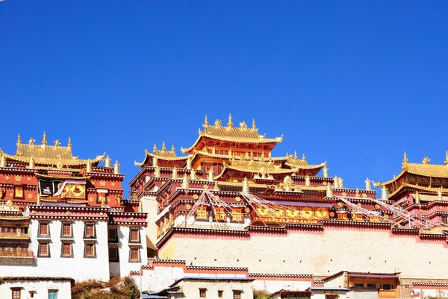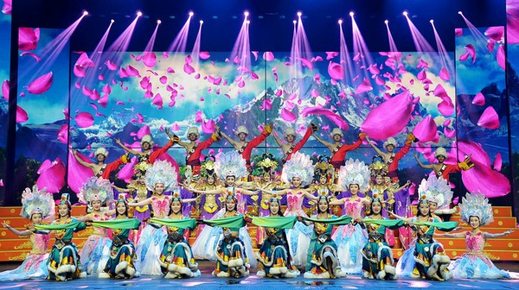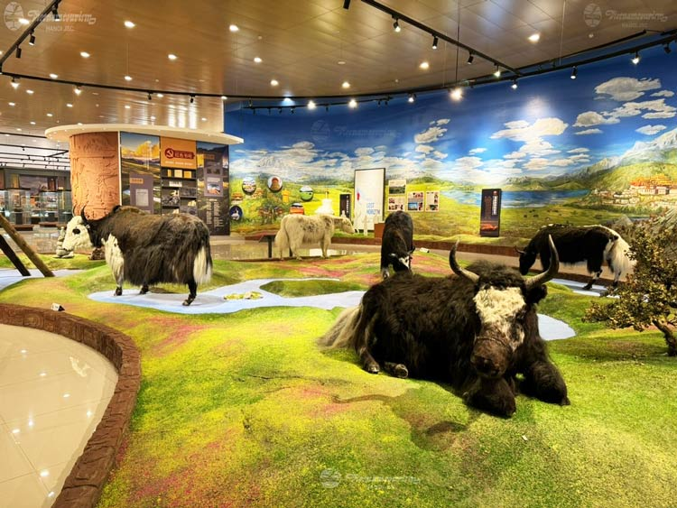

|  |  |  |
| --- | --- | --- |
| **NGÀY 4** | **SHANGRILA – LỆ GIANG** | **B/L/TT** |

**Sáng:** Quý khách dùng bữa sáng tại khách sạn, Đoàn tham quan:

* **Đền Songzanlin:** hình ảnh thu nhỏ của **Cung điện Potala** (Tây Tạng) nằm trên độ cao 3200m.Nổi bật với những mái nhọn vàng rực rỡ là một ngôi đền lớn nhất **Vân Nam**, nơi tập trung những nét văn hóa tiêu biểu của **người Tạng**, được xây dựng từ năm 1679 bởi vị Lạt ma thứ 5, hiện vẫn được bảo tồn nguyên vẹn.
* **Tham quan Bảo Tàng Bò Yak.**

**Trưa:** Đoàn dùng cơm trưa tại nhà hàng địa phương, sau đó tiếp tục hành trình **về Lệ Giang.**

**Tối:** **Đoàn tự túc ăn tối**, về khách sạn nhận phòng nghỉ ngơi hoặc tham gia thưởng thức show: **“Lệ Giang Thiên Cổ Tình” (tự phí).**

Đoàn nghỉ đêm tại **khách sạn 5* Lệ Giang.**

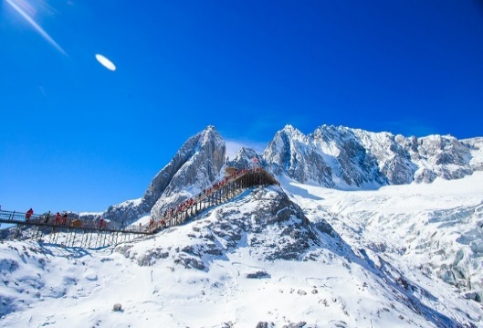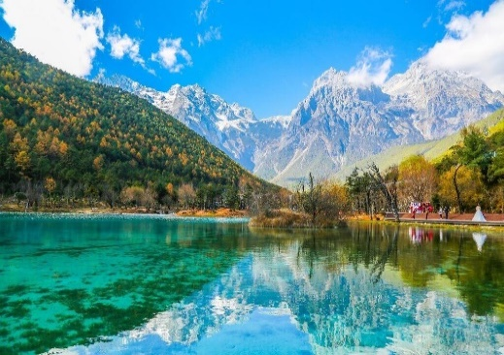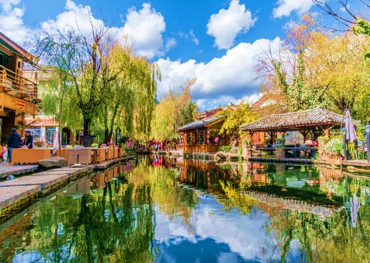

|  |  |  |
| --- | --- | --- |
| **NGÀY 5** | **LỆ GIANG** | **B/L/D** |

**Sáng:** Quý khách dùng bữa sáng. Đoàn khởi hành tham quan khu phong cảnh Núi Tuyết :

* **Núi Tuyết Ngọc Long** cách trung tâm phố cổ Lệ Giang về phía Bắc, quanh năm tuyết phủ trắng bao phủ một khu vực rộng lớn giống như con rồng lớn nên được gọi là “Ngọc Long”. Nơi đây còn được so sánh với “Thụy Sĩ Á Đông” như rặng Pyrenes (ngọn núi nổi tiếng tại biên giới Pháp và Thụy Sỹ). Đoàn đi cáp treo lớn lên núi với độ cao 4600m và chụp ảnh lưu niệm.

**Trường hợp cáp lên đỉnh núi Ngọc Long sửa chữa, thời tiết xấu hoặc mùa cao điểm không thể đi cáp lớn lên núi 4500m đoàn chuyển sang đi cáp Vân Tam Bình (Gồm xe điện).**

* **Lam Nguyệt Cốc** - Hay Thung lũng Trăng Xanh, là một thung lũng nhỏ nằm dưới chân núi tuyết Ngọc Long, cách phố cổ Lệ Giang chừng 15km. Từ đỉnh núi Ngọc Long nhìn xuống, thung lũng trông giống hệt như một vầng trăng khuyết màu xanh ngọc bích, tên gọi Lam Nguyệt cũng bắt nguồn từ đây. **(Không bao gồm phí đi xe điện)**

**Trưa:** Đoàn dùng **cơm đoàn tại nhà hàng địa phương.**

* Đoàn xem **SHOW BIỂU DIỄN ẤN TƯỢNG LỆ GIANG (tặng vé)**
* **Ngọc Thủy Trại** - Nếu chỉ dùng một từ để hình dung ngôi làng Ngọc Thủy Trại, chắc hẳn chúng ta đều chọn từ “thanh bình”. Chẳng còn tiếng xe cộ ồn ào hay khói bụi thành phố, làng nhỏ Ngọc Thủy Trại chỉ đơn giản đem đến cho du khách những giá trị văn hóa truyền thống từ nghìn năm truyền lại của người Naxi.
* **Công Viên Hắc Long Đàm:** Tọa lạc ngay dưới chân núi Ngọc Long ở tỉnh Vân Nam sẽ là điểm đến mà du khách không nên bỏ lỡ. Với phong cảnh thiên nhiên tuyệt đẹp, khiến bất cứ du khách nào cũng mê đắm, sau lưng khung cảnh là núi tuyết ngọc long vô cùng hùng vĩ.

**Tối:** Đoàn dùng bữa tối tại nhà hàng địa phương và tự do tham quan

* **Thành Cổ Lệ Giang** – còn được gọi là **Thành cổ Đại Nghiêm** – được UNESCO cấp chứng nhận Di sản văn hoá thế giới năm 1997. Thành cổ Lệ Giang xây dựng cách đây hơn 800 năm, là một di sản văn hóa thế giới với phong cảnh đẹp đẽ, được mệnh danh là **"Venice của Phương Đông",** nơi đây nhà nhà đều có suối chảy qua, những cây liễu buông xuống các bậc cửa và những cây cầu nhỏ xinh xắn

Đoàn nghỉ đêm tại **khách sạn 5* Lệ Giang.**

|  |  |  |
| --- | --- | --- |
| **NGÀY 6** | **LỆ GIANG – TP. HỒ CHÍ MINH** | **B/_/_** |

**Sáng:** Quý khách dùng bữa sáng tại khách sạn và làm thủ tục trả phòng.

Đến giờ hẹn, HDV đưa đoàn ra sân bây Lệ Giang đáp chuyến bay **DR5051 10:40 - 13:05** về lại Việt Nam. Về đến sân bay Tân Sơn Nhất đoàn làm thủ tục nhập cảnh Việt Nam và nhận lại hành lý cá nhân. Kết thúc chương trình, chia tay và hẹn gặp lại.

**Lưu ý:** *Chương trình tour sẽ thay đổi một số điểm tham quan sao cho phù hợp nhất tùy vào từng thời điểm nhằm đảm bảo tốt nhất cho khách hàng.*

|  |  |  |  |
| --- | --- | --- | --- |
| **NGÀY KHỞI HÀNH**  **(Thứ 5 và Thứ 7 hàng tuần)** | **CHUYẾN BAY** | **GIÁ BÁN KHÁCH (VNĐ)** | |
| **NGƯỜI LỚN** | **TRẺ EM NGỦ GHÉP** |
| **(Từ 2 - dưới 11 tuổi)** |
| **05, 07, 12, 14, 19, 21, 26, 28/6** | **Chuyến bay ngày đi DR5052 14:05 - 18:35**  **Chuyến bay ngày về DR5051 10:40 – 13:05** | **16.990.000** | **15.290.000** |
| **03, 05/7** | **17.990.000** | **16.190.000** |
| **10, 12, 17, 19, 24, 26, 31/7** | **17.990.000** | **16.190.000** |
| **02, 07, 09, 14, 16, 21/8** | **19.990.000** | **18.990.000** |
| **23, 28/8** | **19.990.000** | **18.990.000** |
| **Phụ thu phòng đơn: 155 Ussd/Khách/Tour (Mùa Cao Điểm: 215 Usd/Khách/Tour).** | | | |  | **17.990.000** | **16.190.000** |

|  |
| --- |
| **GIÁ TOUR BAO GỒM** |
| * Vé máy bay khứ hồi theo cùng đoàn * Phí an ninh, phí xăng dầu, thuế sân bay 2 nước. * Xe du lịch và vé tham quan theo như chương trình. * Thông tin chuyến bay: (có thể thay đổi tùy theo thời điểm xuất vé). * Khách sạn 4,5 sao (phòng 2 hoặc 3 người) và các bữa ăn theo chương trình. * Ăn uống theo chương trình,mỗi người 1 chai nước suối 500ml. * Trưởng đoàn và hướng dẫn viên địa phương phục vụ suốt tuyến. * Quà tặng: nón, bao da hộ chiếu. * Bảo hiểm du lịch với mức bồi thưởng cao nhất 50.000USD * **Hành lý: 20 kg/kiện hành lý ký gửi + 7 kg xách tay cho 1 khách.** * Phí làm **VISA ĐOÀN Trung Quốc 1 lần.**   **Hộ chiếu (còn thời hạn trên 6 tháng tính theo ngày về) + hình 4 x 6 Nền trắng độ phân giải cao đối với Quốc Tịch Việt Nam.**  *Nếu gặp trường hợp bất khả kháng do chính sách Trung Quốc thay đổi đoàn sẽ chuyển sang xin VISA DÁN với điều kiện xin visa như sau: (Chi Phí visa dán tăng thêm 150USD/ khách)* |

|  |
| --- |
| **CHƯA BAO GỒM** |
| * Chi phí phát sinh, hành lý quá cước, điện thoại, giặt ủi, tham quan ngoài chương trình. * Phụ thu phòng đơn (nếu có): **155 USSD/KHÁCH/TOUR (MÙA CAO ĐIỂM: 215 USD/KHÁCH/TOUR).** * Visa tái nhập Việt Nam cho khách quốc tịch nước ngoài: **80 USD/KHÁCH** * Phí tham quan ngoài chương trình tour. * Tips cho tài xế địa phương và hướng dẫn viên**: 36USD/KHÁCH/TOUR** * Thuế giá trị gia tăng theo quy định Nhà Nước. |

|  |
| --- |
| **QUY ĐỊNH TRẺ EM** |
| * Em bé: Từ 0 đến dưới 2 tuổi (ngủ chung giường với bố mẹ) * Trẻ em từ 2 đến dưới 10 tuổi (ngủ chung giường với bố mẹ) * Trẻ em từ 10 tuổi trở lên (được tính như người lớn) * Trẻ em ngủ giường riêng tính 100% giá tour |

|  |
| --- |
| **QUY ĐỊNH HỦY, HOÃN** |
| **Ngay sau khi đăng kí tour, Quý khách vui lòng đóng cọc 50% tổng giá tour, phần còn lại, xin vui lòng thanh toán trước 07 ngày khởi hành.**   * Hủy tour ngay sau khi Đại Sứ Quán, Lãnh Sự Quán đã cấp visa: Chi phí huỷ tour là 100% trên tổng giá tour. * Hủy tour từ 30 ngày trước ngày khởi hành: Phí huỷ tour là 10% trên tổng giá tour. * Hủy tour từ 16 – 29 ngày trước ngày khởi hành: Phí huỷ tour là 30% trên tổng giá tour. * Hủy tour từ 08 – 15 ngày trước ngày khởi hành: Phí huỷ tour là 60% trên tổng giá tour. * Hủy tour từ 04 – 07 ngày trước ngày khởi hành: Phí huỷ tour là 90% trên tổng giá tour. * Hủy tour từ 01 – 03 ngày trước ngày khởi hành: Phí huỷ tour là 100% tổng giá tour * Thời gian hủy tour được tính cho ngày làm việc, không tính thứ bảy, chủ nhật và các ngày Lễ Tết. |

|  |
| --- |
| **LƯU Ý** |
| * Trẻ em dưới 16 tuổi phải có bố mẹ đi cùng. Trường hợp trẻ em đi với người nhà (không phải Bố Mẹ), phải nộp kèm giấy đồng ý cho con đi du lịch được chính quyền địa phương xác nhận (do Bố Mẹ ủy quyền cho người thân dẫn đi du lịch). * Quý khách có yêu cầu ở phòng đơn, vui lòng thanh toán thêm tiền phụ thu. * Thứ tự các điểm tham quan và lộ trình chuyến đi có thể thay đổi tùy theo tình hình thực tế nhưng vẫn đảm bảo đầy đủ các điểm tham quan như lúc đầu. * Quý khách từ 70 tuổi trở lên yêu cầu phải có giấy xác nhận sức khỏe để đi du lịch nước ngoài do bác sĩ cấp và giấy cam kết sức khỏe với Công ty. Bất cứ sự cố nào xảy ra trên tour, Công ty sẽ không chịu trách nhiệm. ( Đối với quý khách từ 75 tuổi trở lên, giá tour không bao gồm bảo hiểm du lịch ) * Quý khách mang thai xin vui lòng báo khi đăng ký tour để được tư vấn thêm thông tin. Không nhận khách mang thai từ 7 tháng trở lên vì lí do an toàn cho khách. * Giá tour không bao gồm chi phí visa tái nhập vào Việt Nam đối với Việt kiều/Ngoại kiều. * Nếu khách hàng bị cơ quan xuất nhập cảnh từ chối xuất cảnh hoặc nhập cảnh vì lí do cá nhân hay nhân thân, Công ty du lịch sẽ không chịu trách nhiệm và sẽ không hoàn trả tiền tour. * Nếu khách là Việt kiều hoặc nước ngoài có visa rời phải mang theo lúc đi tour. * Thứ tự và chi tiết trong chương trình có thể thay đổi để phù hợp với tình hình thực tế (thời tiết, giao thông…) * Giá Công ty đưa ra là giá trung bình áp dụng cho 01 khách lẻ ghép cho đoàn từ 25 khách, trong trường hợp số lượng khách không đủ để khởi hành, Công ty sẽ báo trước cho Quý khách trước tối thiểu 03 ngày tính từ ngày khởi hành và chuyển khách sang ngày khác gần nhất mà không phải bồi hoàn thêm bất cứ chi phí nào. ( Không tính lễ tết ) * Công ty sẽ không chịu trách nhiệm bảo đảm điểm tham quan trong các trường hợp xảy ra thiên tai, sự cố về an ninh, sự cố về hàng không, … * Khi đăng ký tour du lịch, Quý khách vui lòng đọc kỹ chương trình, giá tour, các khoản bao gồm cũng như không bao gồm trong chương trình, các điều kiện hủy tour trên biên nhận đóng tiền. Trong trường hợp Quý khách không trực tiếp đến đăng ký tour mà do người khác đến đăng ký thì Quý khách vui lòng tìm hiểu kỹ chương trình từ người đăng ký cho mình. * Do các chuyến bay phụ thuộc vào hãng hàng không nên trong một số trường hợp, giờ bay có thể được thay đổi mà không thông báo trước. * Công ty xin không chịu trách nhiệm nếu quý khách bị cơ quan di trú nước sở tại không cho phép nhập cảnh cùng với đoàn. * Không giải quyết cho bất kì lí do thăm thân, kinh doanh… để tách đoàn. * Trẻ em dưới 18 tuổi đi tour cần bổ sung theo giấy khai sinh gốc kèm hộ chiếu còn hạn. Trẻ em dưới 18 tuổi phải có bố mẹ đi cùng hoặc người được uỷ quyền phải có giấy uỷ quyền từ bố mẹ. * Khi quý khách bị từ chối nhập cảnh vào lãnh thổ Trung Quốc vì lý do nhân thân, Công ty sẽ hỗ trợ về thủ tục hồ sơ trong khả năng.   *\*\*\* Trong những trường hợp khách quan như: khủng bố, thiên tai…hoặc do có sự cố, có sự thay đổi lịch trình của các phương tiện vận chuyển công cộng như: máy bay, tàu hỏa… thì Công ty sẽ được quyền thay đổi lộ trình bất cứ lúc nào vì sự thuận tiện, an toàn cho khách hàng và sẽ không chịu trách nhiệm bồi thường những thiệt hại phát sinh.*  ***Nếu gặp trường hợp bất khả kháng do chính sách Trung Quốc thay đổi đoàn sẽ chuyển sang xin VISA DÁN (Chi Phí visa dán tăng thêm 150USD/ khách).*** |

**\*\*Trong những trường hợp khách quan như : khủng bố, thiên tai…hoặc do có sự cố, có sự thay đổi lịch trình của các phương tiện vận chuyển công cộng như : máy bay, tàu hỏa…thì Công ty sẽ giữ quyền thay đổi lộ trình bất cứ lúc nào vì sự thuận tiện, an toàn cho khách hàng và sẽ không chịu trách nhiệm bồi thường những thiệt hại phát sinh**.**

***RẤT HÂN HẠNH ĐƯỢC PHỤC VỤ QUÝ KHÁCH !***